Замена передних тормозных колодок.
Вывешиваем и снимаем переднее колесо.
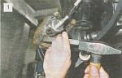
Отгибаем края стопорной пластины нижнего болта крепления колесного цилиндра к направляющему пальцу.

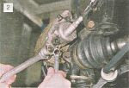
Придерживая рожковым ключом "на 17" направляющий палец, ключом "на 13" отворачиваем нижний болт...

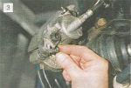
...и вынимаем его вместе с пластиной.

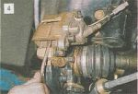
Поддев отверткой, поднимаем суппорт с цилиндром вверх.

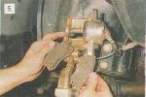
Извлекаем из направляющей тормозные колодки.

Перед установкой новых тормозных колодок необходимо переместить поршень как можно дальше внутрь цилиндра. Выполнить эту операцию можно разными методами.
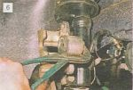
Большими пассатижами или газовым ключом вдавливаем поршень в цилиндр.

Другой метод: устанавливаем на место наружную колодку и опускаем суппорт в рабочее положение.
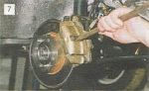
Опираясь подходящим металлическим стержнем (или монтажной лопаткой) о диск, вдавливаем поршень.

На внутренней колодке установлен датчик износа. Так как в новом комплекте колодок есть датчики износа, то...
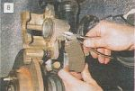
...бокорезами перекусываем провод старого датчика.

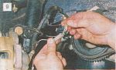
Отсоединяем от проводки автомобиля электрический разъем датчика.

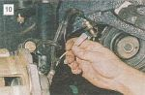
Вынимаем провод датчика из резиновых колец, охватывающих тормозной шланг.

При установке новых колодок соединяем разъем датчика износа и проводки автомобиля, пропускаем провод датчика через резиновые кольца тормозного шланга и...
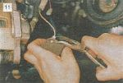
...вставляем наконечник датчика в отверстие внутренней колодки.

Устанавливаем колодки в обратной последовательности. Законтриваем болты крепления колесного цилиндра к направляющему пальцу.

